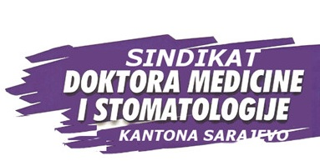

SINDIKAT DOKTORA MEDICINE I STOMATOLOGIJE KANTONA SARAJEVO
Sarajevo, Bulevar Meše Selimovića 81 B
Mob: 061/ 854-576;e-mail:sindikatdmis.ks@gmail.com;www.sindikat-dmis-ks.ba Transakcijski račun:Privredna banka d.d.Sarajevo:1011040074125349 ID:4202311900001

IZJAVA

Izjava o odlasku u penziju/mirovinu

Ja, ___________________________________, kao zaposlenik _______________________
Kantona Sarajevo, dana________________ stičem pravo na odlazak u penziju/mirovinu br. rješenja o prekidu radnog odnosa___________________________od ___________.
Član sam Sindikata doktora medicine i stomatologije Kantona Sarajevo od______do_______.

Broj transakcijskog računa ____________________________________ .

Izjavu dajem u svrhu dobijanja novčane naknade po članu 1. stav III , članu 3. stav II, članu 6. i članu 7. stav III Pravilnika o novčanoj naknadi i nagradi članovima sindikata.
Uz izjavu prilažem kopiju rješenja o prekidu radnog odnosa zbog odlaska u penziju i transakcijski račun.

Sarajevo, Davalac izjave
Dana, ___________ god. _________________________________

Broj telefona_______________________
E- mail adresa _____________________

